**О принципах формирования меню здорового питания для школьников**

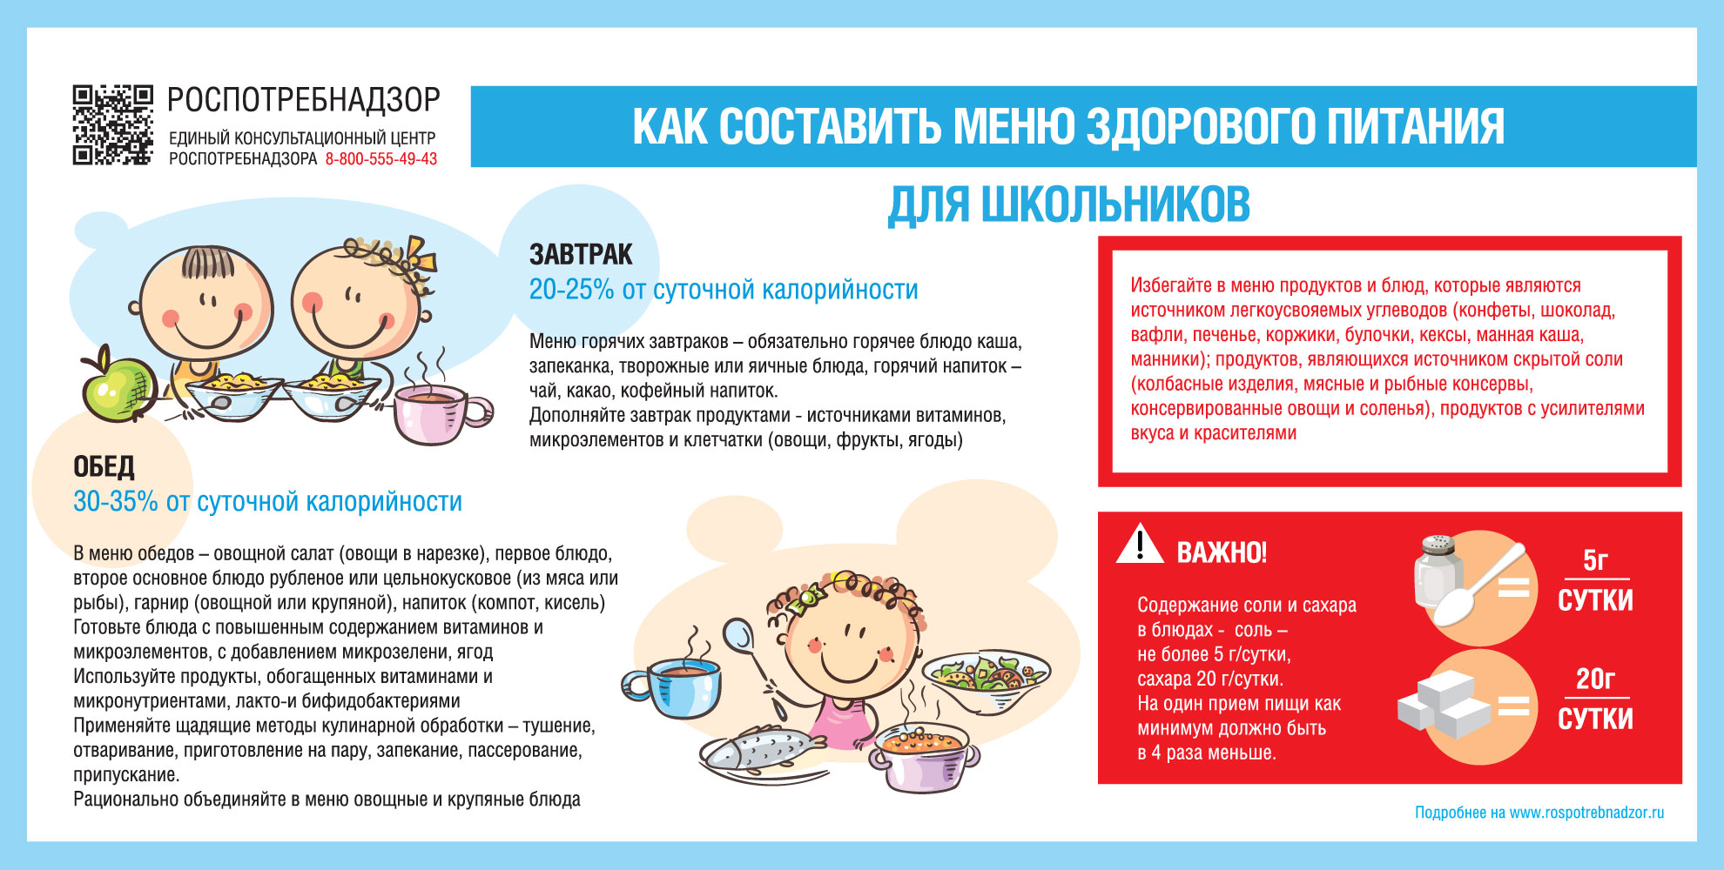 Роспотребнадзором разработаны методические рекомендации по организации питания обучающихся общеобразовательных организаций, которые направлены на организацию здорового питания, в том числе горячего; формирование принципов рационального, сбалансированного питания при оказании услуг по организации питания. В документе реализованы принципы здорового питания, в том числе включающие уменьшение количества потребляемых кондитерских и колбасных изделий, сахара и соли. В методических рекомендациях предложены варианты базового меню для разработки региональных типовых меню, учитывающих территориальные, национальные и другие особенности питания населения.

Как правильно накормить школьника?

1. Рационально распределите калорийность блюд по приемам пищи, из расчета, что завтрак должен составлять 20-25% от суточной калорийности; обед - 30-35%.

2. Включите в меню блюда с повышенным содержанием витаминов и микроэлементов, необходимых для гармоничного роста и развития детей (блюда с добавлением микрозелени, ягод), а также продуктов, обогащенных витаминами и микронутриентами, лакто-и бифидобактериями.

3. Не включайте в меню основного питания и ассортимент дополнительного питания детей продукты и блюда, являющиеся источником легкоусвояемых углеводов (конфеты, шоколад, вафли, печенье, коржики, булочки, кексы, манная каша, манники); продуктов, являющихся источником скрытой соли (колбасные изделия, мясные и рыбные консервы, консервированные овощи и соленья), продуктов с усилителями вкуса и красителями.

4. Для включения в меню выбирайте технологические карты из сборников блюд для детского питания. Обратите внимание, что технология приготовления блюд, изложенная в технологических картах, соответствует технологической оснащенности пищеблока. Просматривайте в отобранных для включения в меню технологических картах технологию приготовления блюд, она должна предусматривать использование исключительно щадящих методов кулинарной обработки (тушение, варку, приготовление на пару, запекание, пассерование, припускание). Уделяйте особое внимание содержанию соли и сахара в отобранных блюдах, оно должно быть приведено в соответствие с рекомендациями ВОЗ (соль – не более 5 г/сутки, сахара 20 г/сутки, на один прием пищи соответственно, как минимум в 4 раза меньше). Формируйте у ребенка здоровые пищевые привычки - низко солевого рациона, употребления умеренно сладких блюд. Количество отобранных для включения в меню технологических карт должно обеспечивать разнообразие рациона, не допускающего повторения блюд в течение дня и двух смежных с ним дней.

5. Правильно формируйте меню горячих завтраков. В меню в обязательном порядке включайте горячее блюдо (кашу, запеканку, творожные или яичные блюда) и горячий напиток (чай, какао, кофейный напиток). Дополняйте завтрак продуктами - источниками витаминов, микроэлементов и клетчатки (овощи, фрукты, ягоды). В меню обедов включайте овощной салат (овощи в нарезке), первое блюдо, второе основное блюдо рубленое или цельнокусковое (из мяса или рыбы), гарнир (овощной или крупяной), напиток (компот, кисель). Обращайте внимание на структуру блюд, рационально объединяйте в меню овощные и крупяные блюда.

6. Проводите оценку разработанного меню, в части суммарной за прием пищи (завтрак, обед) массы порций, калорийности блюд, распределение белков, жиров и углеводов, содержание витаминов и микроэлементов, сравните их с показателями, регламентированными действующими нормативными документами. В случае необходимости, проводите корректировку меню.

7. Когда меню разработано, определите необходимое количество продуктов (в брутто) для выполнения меню по дням цикла в пересчете на одного питающегося и всех питающихся.